操作过程详解
一、登录系统
【步骤一】启动计算机，并确保该计算机已经连入互联网，鼠标双击桌面IE浏览器图标，在“地址”栏中输入档案网络管理系统IP地址：115.24.176.250，点击回车，进入“天津师范大学档案管理系统网络版” 登录界面。如图1所示。
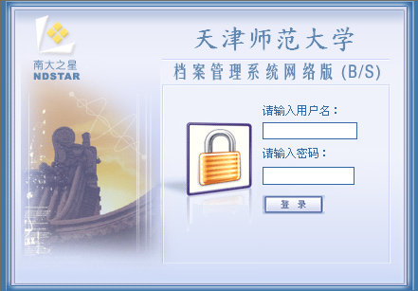
图1

【步骤二】在图1中输入“用户名”和“密码”，点击“登录”，进入“天津师范大学档案管理系统”。如图2所示。
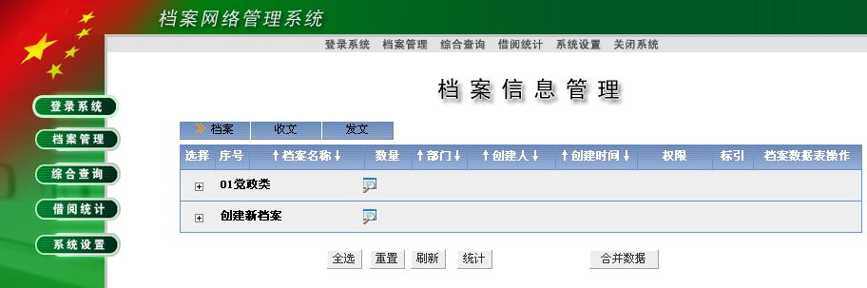
图2

二、创建档案
【步骤一】点击“创建新档案”（如图3所示），则会弹出归档者本部门信息，包括档案名称，数量，部门，创建人，创建时间等内容。点击弹出信息中“档案名称”（例如图3中计算机与信息工程学院），进入“编辑档案信息主页面”。
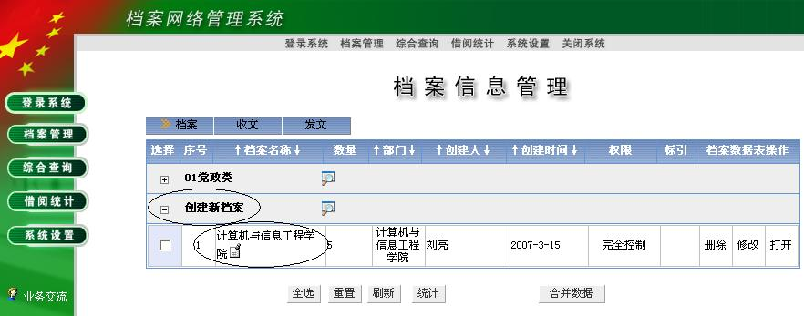
图3
【步骤二】添加文件。
进入“编辑档案信息主页面”后，点击页面左上角“添加文件”按钮，如图4所示。
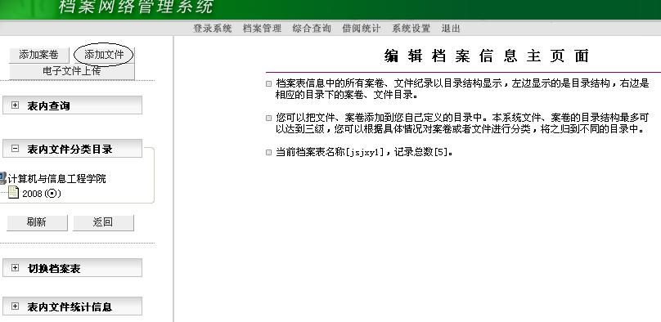
图4
【步骤三】在弹出文件著录信息页面中（如图5所示），
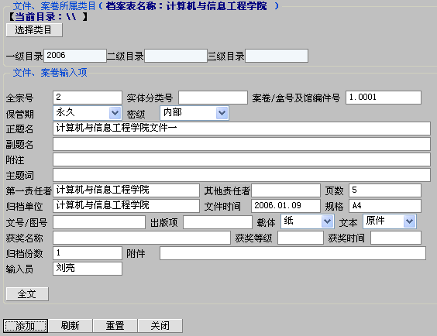
图5
归档人应按照以下规则，输入必要文件信息：
1．一级目录：在“一级目录”中输入文件实际形成的年度。例如， 2006年形成的文件，2007年归档，因此，在“一级目录”中输入“2006”。
2．全宗号：全宗号输入“2”；
3. 案卷/盒号及馆编件号：案卷或卷内文件排列顺序编号。小数点以前为案卷号，小数点后为卷内文件号，如第三卷的第一份文件为“3.0001”。同一案卷号下件号不能重复，也不应有空号。例如1号案卷内第一份文件编号为1.0001，第二份文件编号为1.0002，依此类推；2号案卷内第一份文件编号为2.0001，第二份文件编号为2.0002，依此类推；15号案卷内第一份文件编号为15.0001，第二份文件编号为15.0002，依此类推。
4．保管期：依据《天津师范大学部门立卷类目及保管期限》确定保管期限并著录。
5．密级：一般按文件形成时所定密级著录，对已升、降、解密的，应著录新的密级。文件形成时没有定密级的，应著录“内部”。
6．正题名、 副题名：正题名一般指单份文件文首的题目。正题名照原文著录。没有题名的单份文件依据其内容拟写题名，并加“[]”号。例：原文件题名为“通知”，新拟写题名为[关于召开天津师范大学教学工作会议的]通知；有副题名的，按照原文著录。
7．附注：凡内容涉及干部任免、市级以上奖惩文件时，一般应逐一录入姓名。
8．第一责任者：第一责任者是指文件上列于首位的责任者。是指对档案内容进行创造，负有责任的团体或个人。责任者只有一个时照原文著录。责任者必须著录全称或通用简称。如：“中国共产党中央委员会”简称“中共中央”，“天津师范大学”简称“天津师大”，不能简称为“师大”或“本校”。个人责任者一般只著录姓名，必要时在姓名后著录职务，并加“（）”号。如：靳润成（校长）。
9．页数：每份文件的总页数。
10．文件时间：每份文件形成时间。例如2005年1月8日用“2005.01.08”表示。
11．规格：分为A4、B5、A3、16开等。
12．归档单位：为案卷或文件的整理和归档部门。
13．文号/图号：是文件制发过程中由制发机关编写的顺序号，包括发文字号、图号。文件编号照原文字和符号著录。例：师大政发[2006]16号。
14．出版项、奖励名称、奖励等级和获奖时间项：
出版项：用于出版、教材类等类，一般照原文著录。
奖励名称、奖励等级和获奖时间：一般照原文著录。
15．输入员：是指档案或文件信息的著录者。
【步骤四】所有信息输入完后，点击页面左下角“添加”按钮，如果信息添加成功，则会弹出显示“添加案卷、文件完成！”对话框，如图6所示，点击“确定”，完成文件信息的添加。
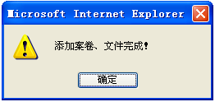
图6
此时，如果继续添加文件，重复本步骤即可。
【步骤五】添加案卷。
点击“添加案卷”按钮后，则会弹出案卷著录信息页面，如图7所示。
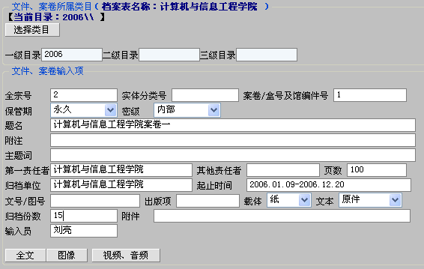
图7
其中，一级目录、全宗号、保管期、密级、归档单位、输入员六个项目与添加文件著录规则一致。
1．案卷/盒号及馆编件号：案卷号为每一案卷的顺序号。
2．题名：题名即案卷的标题，是用最简洁的文字，全面、准确、具体地揭示卷内文件的内容，其结构一般包括卷内文件的主要责任者、内容、名称（文种），特定时间的案卷可加上年度。
例1，教育部、市政府、市教委关于对天津师大新校区建设、人文社科重点基地专项经费及新增本科专业、精品课申报的请示与批复。
例2，天津师大文学院2006届汉语言文学专业本科学生成绩表及入学登记表。
3．页数：填写卷内文件总页数。
4．文件时间：填写卷内文件起止时间，起止时间之间用“-”连接。
5．归档份数：卷内文件总件数。
【步骤六】所有信息输入完后，点击页面左下角“添加”按钮，如果信息添加成功，则会弹出显示“添加案卷、文件完成！”的对话框，如图8所示，点击“确定”，完成案卷信息的添加。
图8
此时，如果继续添加案卷，重复本步骤即可。
三、修改案卷、文件
立卷人添加完案卷或文件后，如果想对已添加的案卷或文件进行修改，则可点击页面上想要进行修改的文件或案卷。
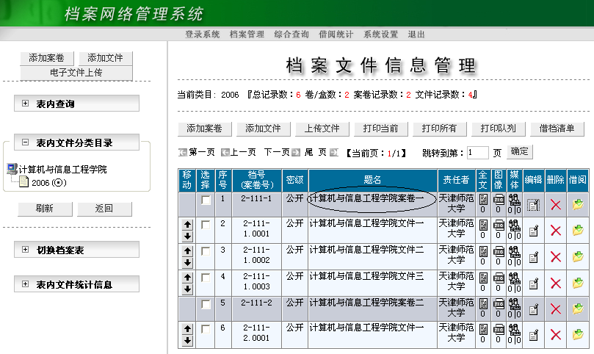
图9
例如，我们想对图9中第一个案卷进行修改，则将鼠标指向该案卷的“题名”处，并点击，则会弹出案卷著录信息页面，如图10所示，此时我们可以对该案卷的信息进行修改。
修改完毕后，点击页面左下角“保存”按钮，完成对案卷的修改。对文件的修改与此步骤相同。
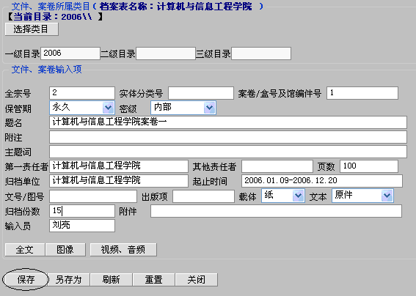
图10

四、电子文件全文、图像及多媒体信息的上传
该系统还提供了电子文件电子全文、图像及多媒体信息的上传功能，并支持多媒体信息的在线播放。

【步骤一】例如，我们想上传电子文件电子全文、图像及多媒体信息到图11中的文件一，可以将鼠标指向该案卷的“题名”处，并点击。
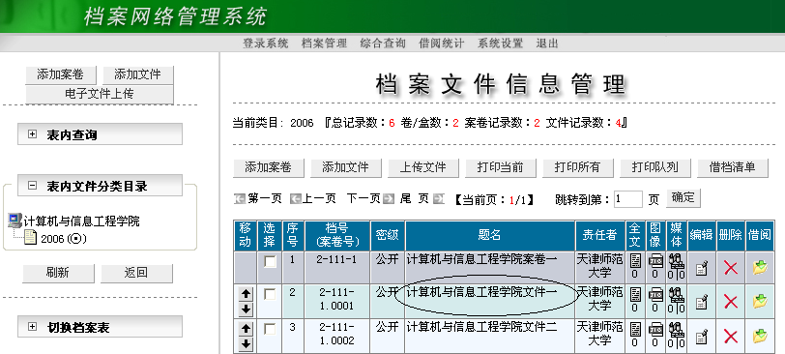
图11
在弹出的文件著录信息页面下方，可以通过点击“全文”、“图像”、“视频、音频”按钮，分别进行添加，如图12所示。
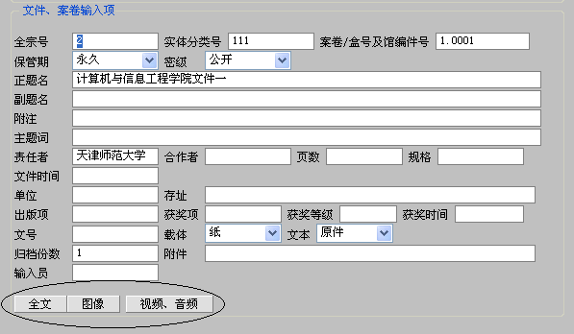
图12

【步骤二】电子文件上传
点击“全文”按钮，在弹出的页面中，我们既可以通过在全文输入框中输入全文的方式，也可以通过浏览电子文件地址的方式，上传电子文件，如图13所示。

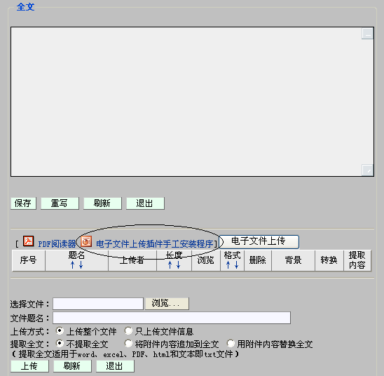
图13

特别要注意，当通过浏览电子文件地址的方式上传时，首先要下载“电子文件上传插件”（图13中椭圆线）。所要上传的电子文件可以是Word，Excel，PDF，Html，txt等格式。
在电子文件的上传中，我们利用第二种方式对电子文件进行上传，点击图14中的“浏览”按钮，并在选择要上传的电子文件（即与纸质文件相对应的电子文件），填写文件题名后点击“上传”按钮。
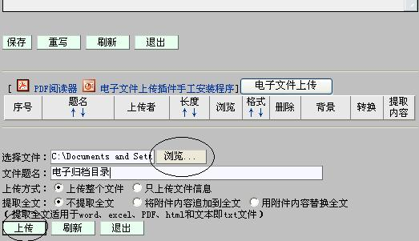
图14

电子文件被上传后如图15，可以通过点击“浏览”图标来浏览该上传的电子文件，格式图标会根据上传后的电子文件格式相对应的自动更新。
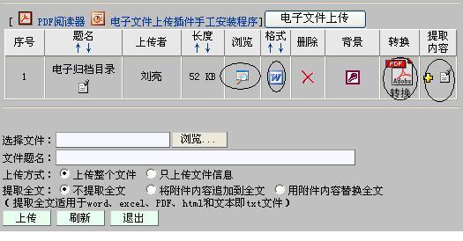
图15

点击“转换”按钮可以将Word、Excel文档转化成不可编辑、只可阅读的PDF格式的电子文件。由于Word、Excel文档是可以直接编辑的文件，而PDF文件是不可修改的，所以处于信息安全的角度，建议上传的电子文件要通过电子“转换”按钮将电子文件转换成PDF文件。
“提取内容”对于电子档案有着很重要的意义，对于没有提取内容的电子文件，利用者是无法通过检索全文中的关键字来检索到这个电子文件的，而做了“提取内容”这一操作后，查询时，当输入的检索词在全文中出现了，这个电子文件将会被检索出来。
点击“提取内容”图标，稍等几秒后点击“刷新”按钮，电子文件的全文内容（不含图片）将会出现在上面的全文输入框中，如图16
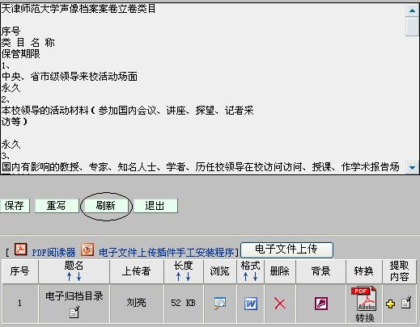
图16

【步骤三】照片档案的上传
首先，将照片档案作为一个案卷，将每张照片作为文件，著录到系统中如图17
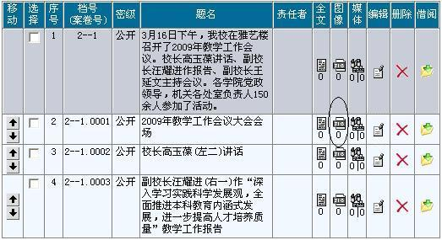
图17
点击图15-4中的“2009年教学工作会议大会会场”这一文件的“图像”图标添加它所对应的电子照片。如图18
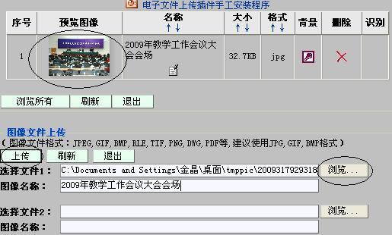
图18
点击图18中的“浏览”按钮，选择要上传的电子照片，并填写图像名称，点击“上传”按钮后，可以看到电子照片已经被上传成功了，通过点击“预览图像”可以预览照片。
将该卷中其他文件对应的照片添加到系统中，重复上面的操作。
多媒体信息的上传与电子文件上传的方法类似，因此就不再进行详细说明。
五、打印目录
在对案卷及文件信息进行输入后，应及时对案卷目录和卷内文件目录进行打印。
【步骤一】点击图19中“打印所有”按钮，
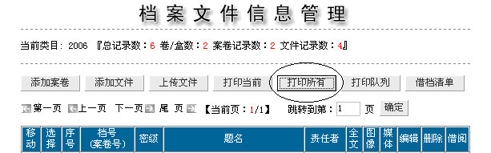
图19
则会弹出“目录打印”页面，如图20所示
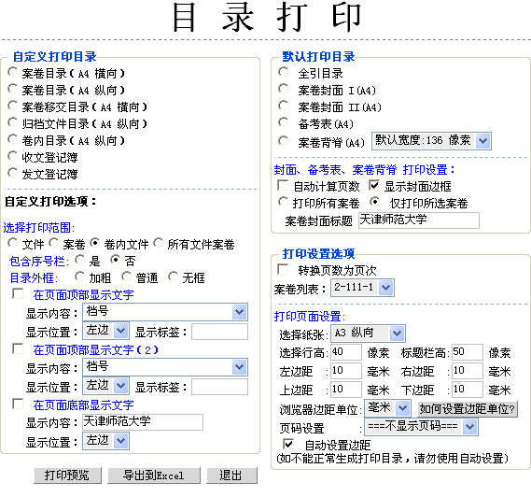
图20

【步骤二】本系统的目录打印功能非常强大，提供了目录类型、打印范围、序号、外框、显示文字、页面设置等多个自定义项目，立档人可以对所要打印的目录进行十分详细的设置，以满足各种不同的需要。
在设置完毕后，可以通过打印预览，来确定目录是否符合需要，或者通过导出到Excel的方式，对目录进行存储或进一步的修改。
六、文件查询
本系统提供了两种查询方式，一种是表内查询，另一种是综合查询。
【步骤一】表内查询
点击主页面左侧“表内查询”，如图21所示。
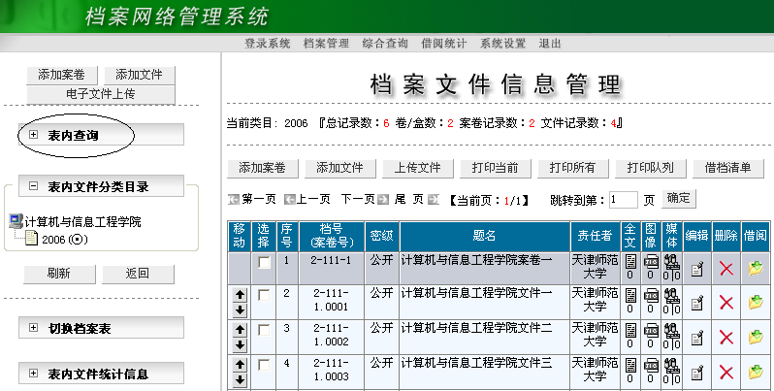
图21
此时，可以输入检索条件，并通过对查询方式、查寻范围、以及查询类型的限制，提高检索效率。图22中被椭圆线标出的按钮为“开始检索”按钮。
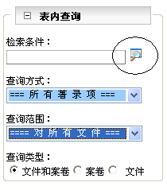
图22

【步骤二】综合查询
点击主页面上方“综合查询”按钮，如图23所示。
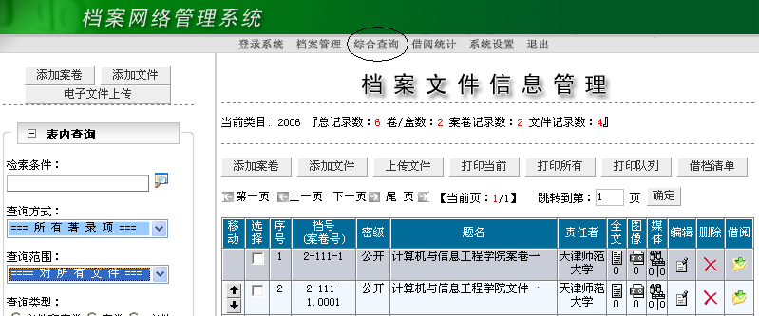
图23

在图24显示的综合查询页面中，我们可以限定检索条件，以得到更为准确的检索结果。
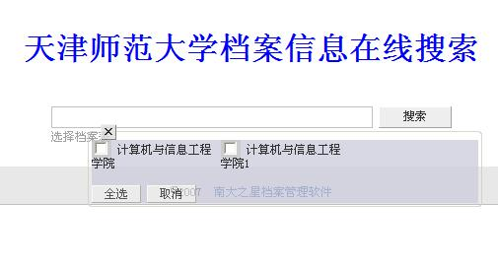
图24

【步骤三】查询档案
点击主页面上方“登录系统”按钮，如图25所示。
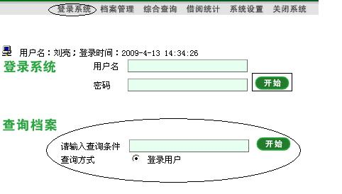
图25

七、个人信息修改
点击主页面上方“系统设置”对立卷者个人信息进行修改。如图26所示。
这里需要特别提醒的是，当每个立卷人首次登陆本系统时，建议首先对登陆密码进行修改，以保证立卷人对该系统的正常、安全使用。
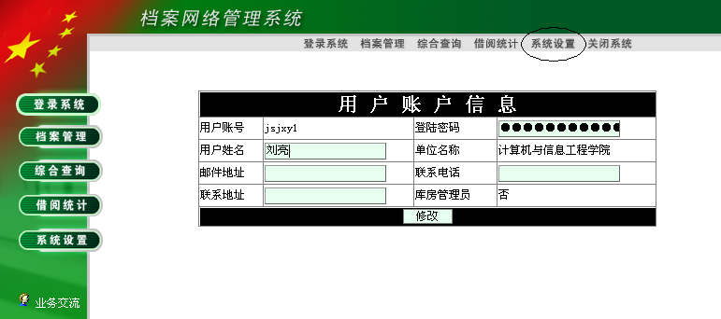
图26

附：天津师范大学档案著录规则（试行）

在操作过程中，如果遇到问题，可以及时与档案馆工作人员进行联系。
联系人：杨文刚
联系电话：23766418

《天津师范大学档案网络管理系统》补充说明

《天津师范大学档案网络管理系统》经过全校各部门近两个月的使用，普遍反应良好，而提出的问题主要有两点：一是有些用户无法进行打印预览；二是有些用户在打印卷内目录时，打印出每份文件的页码，是文件页数而不是页次。针对以上两个问题的解决方法如下：
一、安装打印预览插件。
【步骤一】打开浏览器，点击“工具”→“Internet选项”。如图1所示。
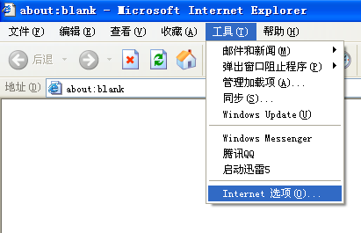
图1

【步骤二】在弹出的对话框中，点击“安全”→“ Internet” →“自定义级别”。 如图2所示。
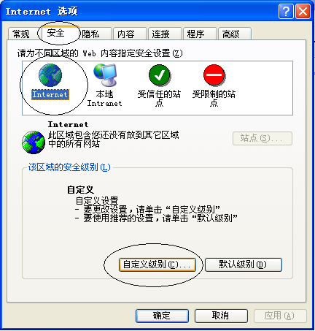
图2
【步骤三】在弹出的对话框中，将“ActiveX控件和插件”下所有项目全都选为启用，然后点击“确定”。如图3所示。
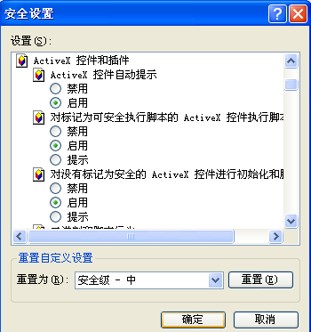 图3
【步骤四】重新进入《天津师范大学档案网络管理系统》，进入打印预览，安装插件即可。

二、将页数转换为页次
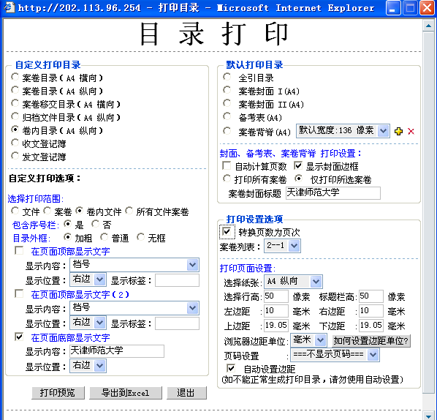
进行“卷内目录”打印时，在“目录打印”页面中，选中右侧“转换页数为页次”项目，再进行打印，即可。如图4所示。
图4

